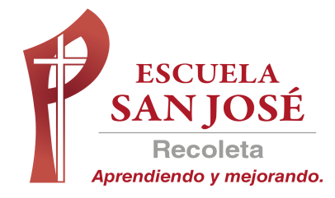

GUIA DE TRABAJO INGLES
EXPRESION ORAL
SEMANA 3 AL 7 DE AGOSTO
QUINTO BASICO

UNIT 2: ‘KIDS CAN COOK’

OBJETIVO: Escuchar y demostrar comprensión de información explícita en textos que estén enunciados en forma clara, tengan repetición de palabras y apoyo visual y gestual, y estén relacionados con las funciones del año

ACTIVIDAD 1: lee en silencio los siguientes textos. Luego escucha cada grabación varias veces siguiendo la lectura y luego lee en voz alta cada texto por lo menos 5 veces para que practiques tu pronunciación. Recuerda respetar la puntuación. Puedes usar la opción de la grabadora en el computador o en tu celular para escucharte y corregir si es necesario. ÉXITO!!!

PARA ESCUCHAR EL AUDIO HACER DOBLE CLICK EN EL ICONO Y DAR OPCION ABRIR

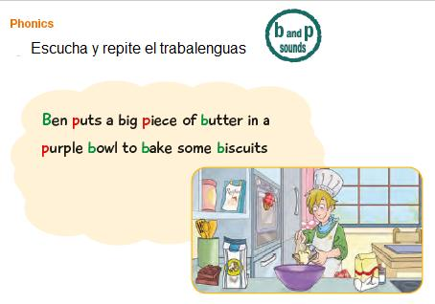

PARA ESCUCHAR EL AUDIO HACER DOBLE CLICK EN EL ICONO Y DAR OPCION ABRIR

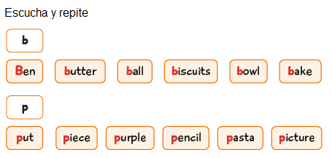

PARA ESCUCHAR EL AUDIO HACER DOBLE CLICK EN EL ICONO Y DAR OPCION ABRIR

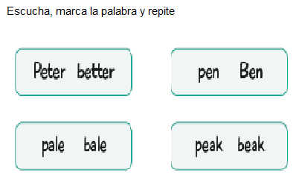
RESPUESTAS
BETTER, PALE, BEN, BEAK

